**第四组第二次会议记录表**

**会 议 记 录** 2019 5 12 日

星期

日

月

年

|  |  |  |  |  |  |
| --- | --- | --- | --- | --- | --- |
| *会议*  *时间* | 19点 00分开会 | *会议*  *地点* | 微信通话 | *主持人* | 陈昱熹 |
| 19点 47分闭会 |
| *会议主题* | 任务总结 | | | *记录人* | 陈昱熹 |
| *出席人* | 陈昱熹 王敏 马宇轩 | | | | |
| ***会议内容*** | | | | | |
| **：**对第十一周小组任务验收，并对现工作的进度和流程进行调整 | | | | | |
|  | | | | | |
|  | | | | | |
| ***第十一周的任务：*** | | | | | |
| 陈昱熹： 完成7.5章前1、2小结的PPT | | | | | |
| 小组会议总结 | | | | | |
| 小组WBS图 | | | | | |
|  | | | | | |
| 王敏： 完成8.1和8.2 章的PPT | | | | | |
| 项目计划的更新 | | | | | |
|  | | | | | |
| 马宇轩：完成7.5章前3 小结的PPT | | | | | |
| 小组甘特图 | | | | | |
|  | | | | | |
| ***自我评价*** | | | | | |
| 陈昱熹：这周忙于期中考试，任务完成有拖延，外加对于自己做的内容，需要自己 | | | | | |
| 和之前的内容相关连，部分准备不完整，需要之后进一步完善。 | | | | | |
|  | | | | | |
| 王敏：本周任务正常完成，课外补充部分的知识拓展和介绍还需加强 | | | | | |
|  | | | | | |
| 马宇轩：这周有期中考试，占用了较多的闲暇时间，并且还准备翻转课堂。没有很 | | | | | |
| 好地完善详细设计。我们组最主要的还是详细设计不够完整，需要抓紧编 | | | | | |
| 好代码。 | | | | | |

小组wbs图：

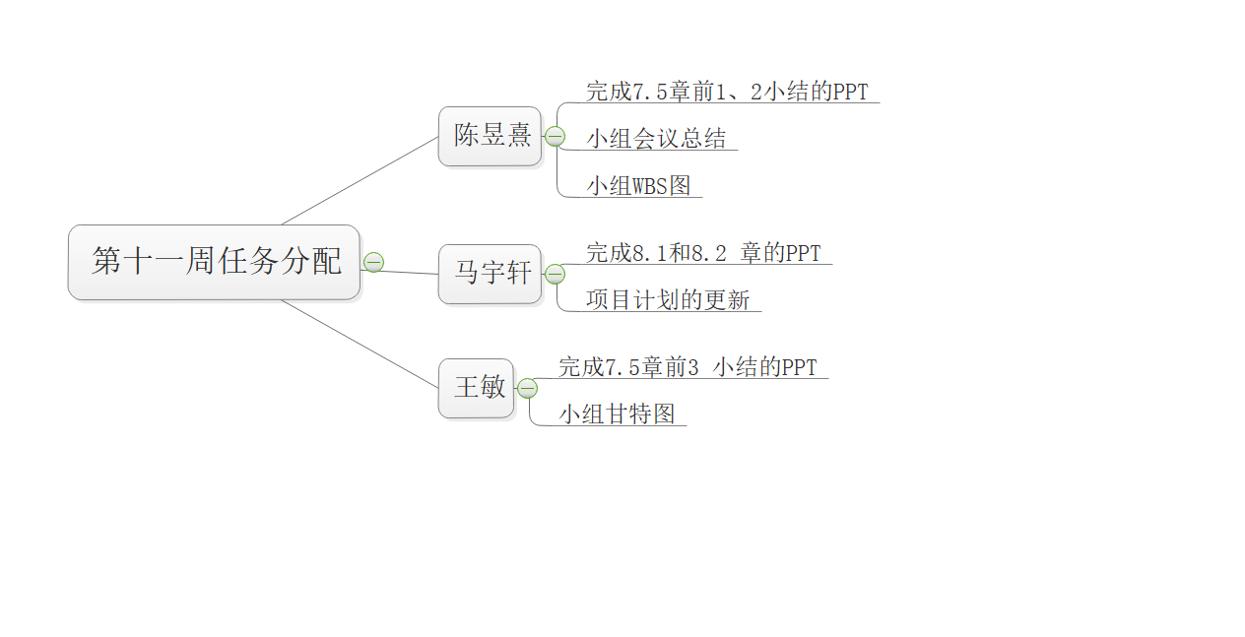

小组甘特图：

